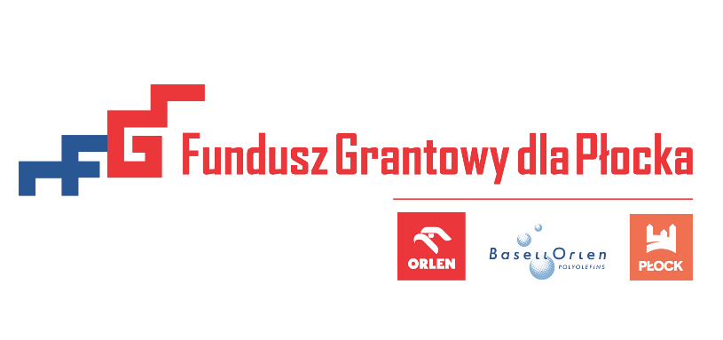
Załącznik nr 4
do regulaminu konkursu grantowego dla organizacji pozarządowych,
osób indywidualnych i grup nieformalnych

OŚWIADCZENIE DOTYCZĄCE PODATKU VAT:
Działając w imieniu Grantobiorcy:

Nazwa Grantobiorcy:
Tytuł projektu:

oświadczam/oświadczamy, że w odniesieniu do ww. projektu złożonego w ramach XIV edycji konkursu grantowego Fundacji „Fundusz Grantowy dla Płocka”:
☐ Grantobiorca nie jest podatnikiem podatku VAT i nie ma prawnej możliwości odliczenia ani odzyskania podatku VAT w związku z realizacją projektu.
☐ Grantobiorca jest podatnikiem podatku VAT, jednak nie ma prawnej możliwości odliczenia ani odzyskania podatku VAT w związku z realizacją projektu.
☐ Grantobiorca jest podatnikiem podatku VAT i ma możliwość odliczenia lub odzyskania podatku VAT w całości lub w części w związku z realizacją projektu.
Jednocześnie oświadczam/oświadczamy, że informacje zawarte w niniejszym oświadczeniu są zgodne ze stanem faktycznym oraz obowiązującymi przepisami prawa.
Jestem/Jesteśmy świadomy/świadomi odpowiedzialności za złożenie nieprawdziwego oświadczenia.

.............................................................  Miejscowość, data | ............................................................  Podpis osoby/osób uprawnionych do reprezentowania Grantobiorcy

